BCH ĐOÀN HUYỆN BÌNH CHÁNH  HỘI ĐỒNG ĐỘI | ĐOÀN TNCS HỒ CHÍ MINH
*** | Bình Chánh, ngày 16 tháng 02 năm 2016

ĐIỀU LỆ
Hội thi Nghi thức Đội Thiếu niên tiền phong Hồ Chí Minh
Năm học 2015 – 2016
(Ban hành kèm theo Kế hoạch số 06 -KH/HĐĐ ngày 16 tháng 02 năm 2016 của Hội đồng Đội Huyện)
------------

Điều 1. Thời gian, địa điểm, thành phần tham gia
1. Thời gian: Từ 07g00 đến 15g00, ngày 12/3/2016 (Thứ Bảy).
2. Địa điểm: Trường Trung học cơ sở Nguyễn Văn Linh (Khu dân cư 47 ha, xã An Phú Tây, huyện Bình Chánh).
3. Thành phần: Chi đội Nghi thức của các liên đội trường trung học cơ sở trên địa bàn Huyện.
Điều 2. Điều kiện tham gia
Các liên đội phải tổ chức Hội thi Nghi thức Đội cấp liên đội năm học 2015 – 2016 phù hợp với thực tế tại đơn vị và chọn cử lực lượng tham gia Hội thi cấp Huyện.
Điều 3. Nội dung Hội thi Nghi thức Đội, Nghi lễ Đội
1. Đội hình dự thi:
- Mỗi liên đội cử 01 chi đội Nghi thức đạt giải nhất Hội thi Nghi thức Đội cấp liên đội năm học 2015 – 2016 và 01 đội hình Nghi lễ tham gia Hội thi, cụ thể như sau:
+ Chi đội Nghi thức Đội: gồm 01 chỉ huy và đội hình nghi thức 04 phân đội, mỗi phân đội ít nhất 08 đội viên trở lên (tối đa 41 đội viên).
+ Đội hình Nghi lễ Đội: 01 đội viên cầm cờ Nước, 01 đội viên cầm cờ Đoàn, 01 đội viên cầm cờ Đội, 02 đội viên hộ cờ và đội hình trống Đội (gồm 02 trống cái và 08 trống con).
+ Đội hình bắt buộc gồm có: 01 em cầm bảng tên đơn vị, đội hình Nghi lễ và chi đội Nghi thức.
- Đơn vị dự thi chỉ được sử dụng một đội hình duy nhất tham dự xuyên suốt các nội dung hội thi nghi thức – nghi lễ Đội, không được thay thế một đội hình khác hoàn toàn, nếu đơn vị sử dụng không đúng đối tượng theo qui định, Ban Tổ chức sẽ hủy bỏ toàn bộ kết quả của đơn vị đạt được trong hội thi.
2. Nội dung và hình thức thi
a) Phần thi Diễu hành:
- Nội dung thi:
+ Đội hình diễu hành trên nền nhạc các bài hát về Đội TNTP Hồ Chí Minh (đĩa nhạc sử dụng năm 2011 do Hội đồng Đội Thành phố phát hành).
+ Đội hình bắt buộc gồm có 1 em cầm bảng tên đơn vị, đội hình nghi lễ và đội hình nghi thức chính. Bảng tên kích thước 60 cm x 40 cm, nền trắng chữ đỏ, theo mẫu sau:
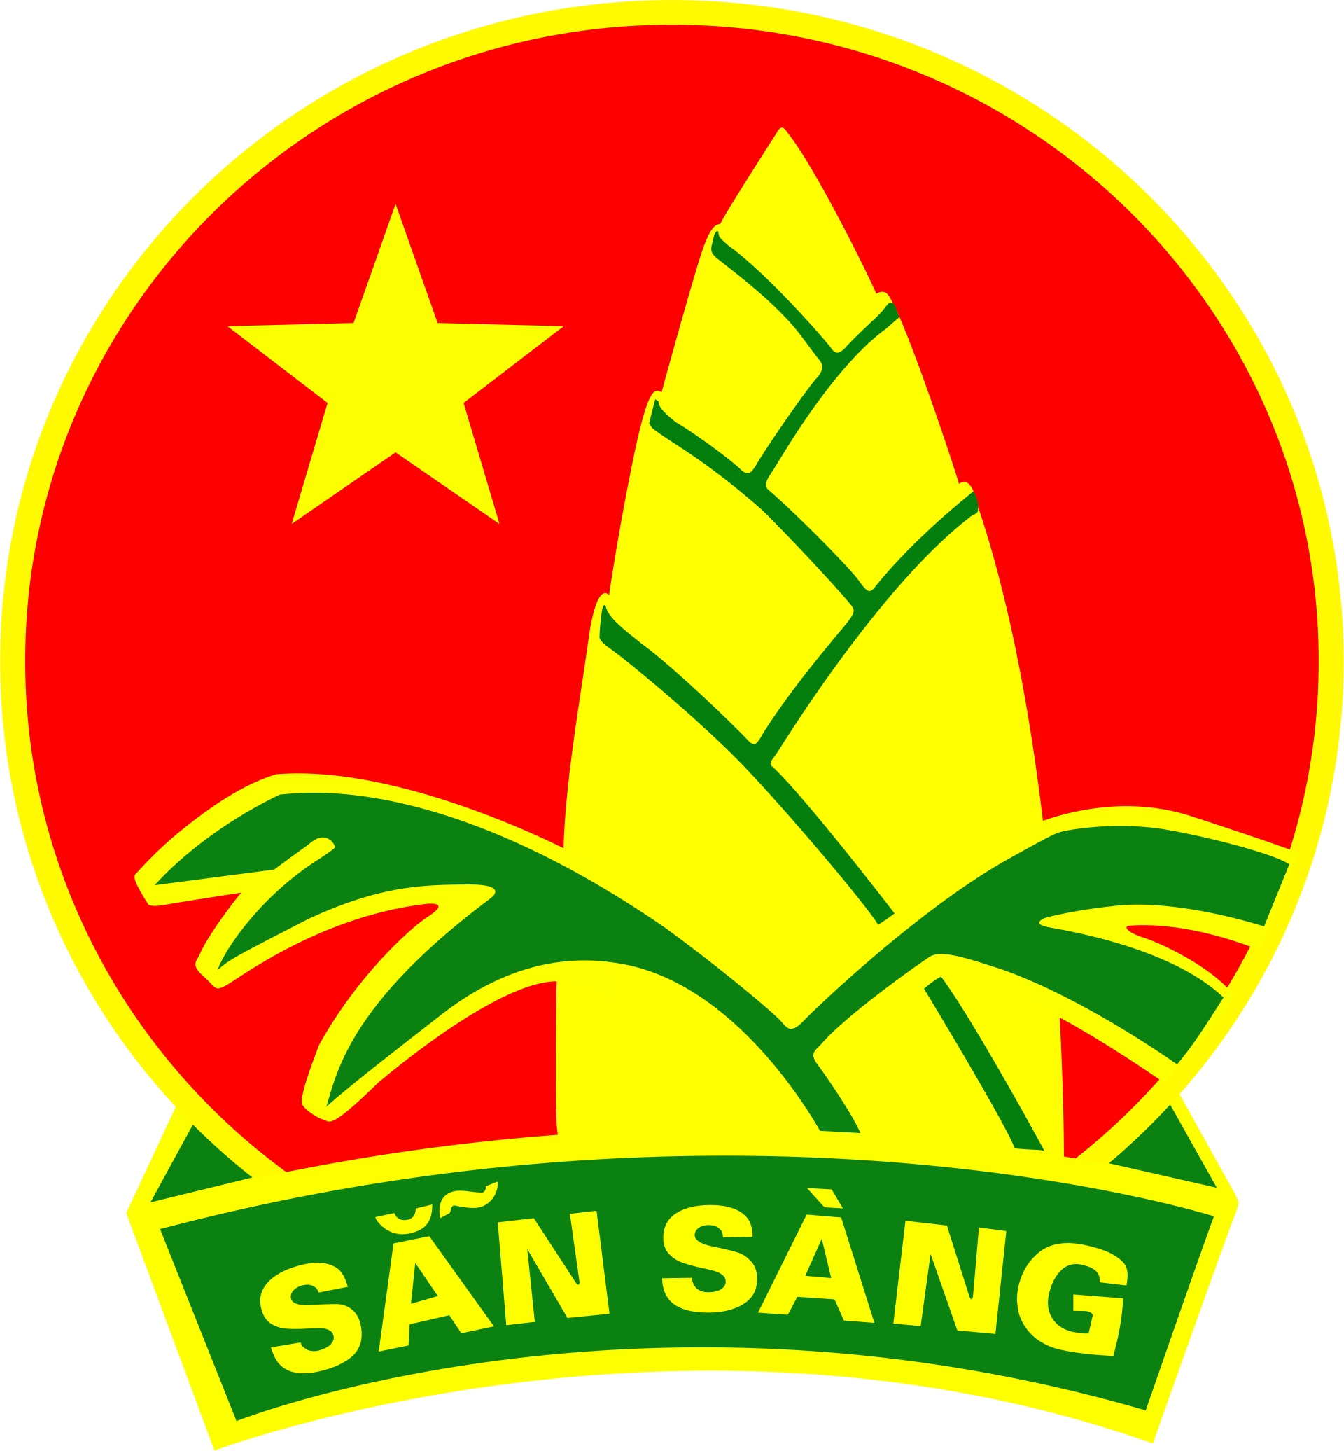

- Thứ tự diễu hành:
+ Khối nghi lễ: Bảng tên → hộ cờ, đội viên cầm cờ Đoàn, Cờ Nước, Cờ Đội, hộ cờ (theo thứ tự từ trái qua phải) → đội rước ảnh Bác Hồ (nếu có) → chỉ huy đội nghi lễ → đội trống kèn. Diễu hành đi đều qua lễ đài. Khuyến khích các đội vừa di chuyển vừa đánh trống, thổi kèn để tạo không khí sôi nổi cho buổi lễ.
+ Khối nghi thức: Chỉ huy đội nghi thức → đội hình nghi thức. Diễu hành đi đều qua lễ đài. Khi đến vạch “Chào”, chỉ huy đội hình nghi thức hô “Chào” và khối nghi thức thực hiện động tác chào kiểu Đội. Khối nghi thức thực hiện động tác chào kiểu Đội, tay còn lại vẫn đánh theo nhịp. Đến vạch “Thôi chào” chỉ huy đội hình nghi thức hô “Thôi” và khối nghi thức bỏ tay xuống. Khối nghi thức thực hiện tiếp tục đi đều về vị trí đứng theo sơ đồ.
+ Khối cổ động (nếu có): Đội cờ phướng, đội hoa, đội ráp hình... đi bình thường, có thể biểu diễn vui tươi sinh động, sáng tạo.
Lưu ý: Tổng phụ trách Đội, Ban Chỉ huy Liên đội gửi báo cáo thành tích đơn vị dự thi (nội dung báo cáo thành tích không dài quá 1/2 trang A4) gửi về mail hoidongdoibc@gmail.com trước 12g00 ngày 04/3/2016.
b) Nghi thức Đội – Nghi lễ Đội:
- Bàn thi số 1:
+ Tập hợp đội hình hàng ngang – so 02 cự ly, điểm số chi đội.
+ Thực hiện các động tác: đứng nghỉ, đứng nghiêm, chào, tháo - thắt khăn quàng, động tác quay (trái, phải, đằng sau), dậm chân tại chỗ, chạy tại chỗ.
+ Thực hiện các động tác tiến - lùi, sang trái - phải.
+ Phần thi của Chỉ huy đội hình.
- Bàn thi số 2:
+ Tập hợp đội hình hàng dọc – so 02 cự ly, điểm số báo cáo phân đội.
+ Đi đều, chạy đều.
+ Đội hình chuyển hướng vòng: Thực hiện nội dung vòng trái, vòng phải, vòng đằng sau bên trái, vòng đằng sau bên phải của đi đều và chạy đều theo địa hình qui định của Ban Giám khảo.
- Bàn thi số 3:
+ Tập hợp đội hình chữ U – so 02 cự ly.
+ Thực hiện nghi lễ chào cờ.
+ Đội nghi lễ: Thực hiện các bài trống qui định (Trống chào cờ, Quốc ca, Đội ca, chào mừng Trung ương). Sau khi Chỉ huy hô: “Đội nghi lễ về vị trí!”, đội cờ di chuyển ra ngoài khu vực đội hình chữ U, đội trống - kèn đứng lại tại chỗ thực hiện bài chào mừng trung ương và 01 bài tự chọn.
- Bàn thi số 4:
+ Tập hợp đội hình vòng tròn – so cự ly;
+ Mỗi đội hình dự thi bốc thăm 01 trong 03 bài múa hát quy định (Trái đất này là của chúng mình, Thiếu nhi thế giới liên hoan, Bay trong đêm pháo hoa) và 01 bài múa hát tự chọn chỉ sử dụng bài múa hát của Việt Nam không trùng với bài múa hát đã bốc thăm dự thi (khuyến khích các đơn vị sử dụng vật dụng múa); thực hiện mỗi bài 01 lần.
- Chỉ huy Đội giới thiệu bài múa, hát sinh hoạt tập thể.
- Tập thể đội viên trong đội hình cùng múa, hát bài đã bốc thăm và bài múa, hát tự chọn.
- Có thể chuẩn bị dụng cụ cho bài múa, hát (nơ, hoa, khăn, bông tua,…)
* Lưu ý: Các liên đội bốc thăm bài múa, hát dự thi theo quy định trong buổi họp giao ban Tổng phụ trách Đội tháng 01/2016; đồng thời đăng ký bài múa, hát tự chọn, file nhạc nền về Hội đồng Đội Huyện thông qua đồng chí Lê Hoàng Vũ Linh, Cán bộ Huyện đoàn trước 16g30, ngày 04 tháng 3 năm 2016.
Điều 4. Qui định chung về đồng phục đối với các thành phần tham gia
- Phụ trách: Áo Phụ trách Đội (hoặc áo Thanh niên Việt Nam) quần tây sậm màu, đeo khăn quàng đỏ, là đoàn viên phải đeo huy hiệu Đoàn, mang giày hoặc dép có quai hậu.
- Đội viên: áo trắng, quần tây sậm màu, hoặc váy, nón calô màu trắng viền đỏ, đeo khăn quàng đỏ, mang giày hoặc dép có quai hậu, chỉ huy (phân đội phó trở lên) phải đeo cấp hiệu.
- Đội Nghi lễ: đội cờ, đội trống; đội kèn (nếu có)
+ Áo và quần (váy) màu trắng viền đỏ (hoặc đồng phục đội viên);
+ Nón calô màu trắng viền đỏ;
+ Giày ba-ta màu trắng;
+ Băng nghi thức dành cho hộ cờ.
+ Khối cổ động (nếu có): Các trang phục phù hợp với nội dung tham gia Hội thi.
Lưu ý: Băng nghi thức (vắt qua vai phải) và cấp hiệu (đeo ở tay áo trái, dưới cầu vai 05cm).
Điều 5. Cách tính điểm các phần thi (5 phần thi)
- Thang điểm mỗi phần thi là 100 điểm, trong đó:
+ Chi đội Nghi thức thực hiện tốt nội dung theo yêu cầu, tối đa 80 điểm;
+ Chi đội trưởng tác phong nghiêm túc, gương mẫu, thực hiện điều khiển đúng theo qui định, tối đa 20 điểm.
- Bên cạnh đó, Ban Tổ chức tiến hành cộng và trừ điểm đối với các liên đội tham gia Hội thi, cụ thể như sau:
+ Đội hình có mặt trước 07g00 sẽ được cộng 05 điểm;
+ Đội hình có mặt sau 07g15 trừ 10 điểm, sau 7g30 trừ 20 điểm;
+ Đội hình bị nhắc nhở về trật tự, vệ sinh khi ở vị trí tập trung làm lễ, vị trí tập trung chuẩn bị tại các bàn thi: 01 lần trừ 05 điểm, 2 lần trở lên trừ 10 điểm;
+ Đội hình có trang phục đẹp, đúng qui định của Ban Tổ chức cộng 5 điểm.
Điều 6. Điều khoản thi hành.
- Các cá nhân tham gia hội thi phải tuyệt đối tuân thủ Điều lệ của Hội thi.
- Những thay đổi so với Điều lệ, giải quyết các vấn đề phát sinh ngoài Điều lệ sẽ do Ban Tổ chức Hội thi quyết định. Quyết định của Trưởng Ban Tổ chức Hội thi là quyết định cuối cùng./.

BAN TỔ CHỨC HỘI THI
NGHI THỨC ĐỘI TNTP HỒ CHÍ MINH NĂM HỌC 2015 – 2016

